Actividad: Cuento Gráfico

PRE – KÍNDER - KÍNDER – PRIMERO – SEGUNDO – TERCERO BÁSICO

Objetivo de aprendizaje:
- Reunir a la familia para mejorar la comunicación.
- Compartir experiencias vivenciadas por la familia en ésta pandemia del coronavirus.
- Aprovechar las diferentes situaciones cotidianas para crear, imaginar y escribir un cuento con escritura, dibujos, recortes.

INSTRUCCIONES
- Solo debes seguir estos saberes:
- Tus padres o alguien cercano a ti deben ayudarte.
- Hacerlo con mucha dedicación y amor.
- Inventar un título a tu cuento.
- Imaginar y crear.
- Comenzar inventando, por ejemplo: “En el futuro a mis nietos les contaré que viví una pandemia... Yo tenía __ años cuando al mundo vino un monstruo llamado CORONAVIRUS….

PRIMER PASO:
Conversar junto a tu familia para hacer una lluvia de idéas.

SEGUNDO PASO:
Busca el material que tengas en tu casa para realizar esta actividad: hojas blancas, lápices gráfito, de colores, cera, scriptos, textos viejos, tijeras, pegamento, etc.

TERCER PASO:

Elabora el cuento gráfico. Aquí tienes algunos ejemplos de dibujos para que puedas realizarlo.

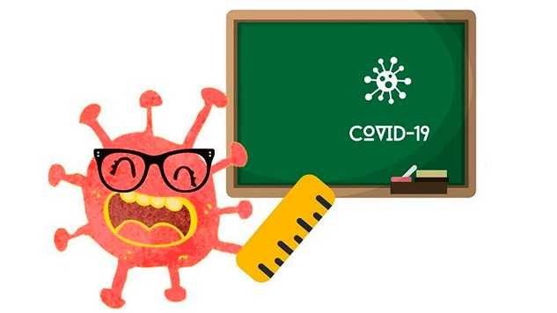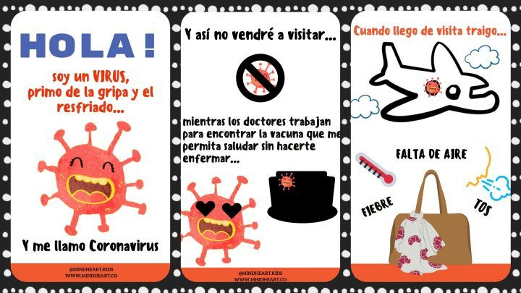

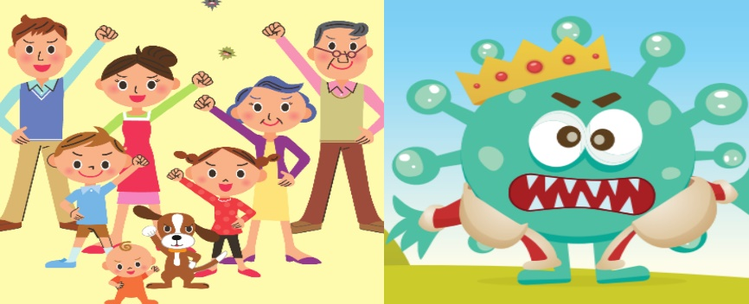

CUARTO PASO:
Cuando finalices esta linda actividad de imaginaión junto a tu linda familia, registren lo que hicieron en un video. ¿Cómo lo haremos?
- Saluda y preséntate dando a conocer tu nombre, edad y curso.
- Luego muestra tu cuento y relata brevemente de que se trata.
- Finalmente, cuéntanos quienes te ayudaron a inventarlo.
SUGERENCIAS
Links que podrías ver para que te apoyes en tu desafío:
- El cuento y sus partes: https://www.youtube.com/watch?v=0K3SXcXUaQ4
- Cómo inventar cuentos infantiles en un minuto | Incentivar la lectura en los niños: https://www.youtube.com/watch?v=4N0Q1Sp1Z8s
- Cómo hacer y contar un cuento infantil: https://www.youtube.com/watch?v=h5oR8iPCV7A

Fecha de recepción hasta el jueves 9 de abril.

